Základné spracovanie pôdy – rozdelenie pluhov
27.11.2020

Rozdelenie pluhov : Pluhy rozdeľujeme podľa viacerých hľadísk:
- Podľa pripojenia za energetický zdroj (traktor):
  - nesené
  - návesne
  - závesné
- Podľa konštrukcie orbového telesa :
  - radlicové
  - tanierové
  - rotačné
- Podľa vrstiev odvaľovania pôdy:
  - jednovrstvové
  - dvojvrstvové
  - trojvrstvové
- Podľa strany do ktorej otáčajú brázdový odval:
  - vľavootáčave
  - vpravootáčave
  - obojstranné
- Podľa hĺbky spracovania :
  - podmietacie (do hĺbky 50 až 120 mm)
  - pre plytkú orbu (do hĺbky 120 až 170 mm)
  - pre strednú orbu (do hĺbky 170 až 240 mm)
  - pre hlbokú orbu (do hĺbky 250 až 300 mm)
  - pre veľmi hlbokú orbu (do hĺbky nad 300 mm)

návesný pluh nesený pluh
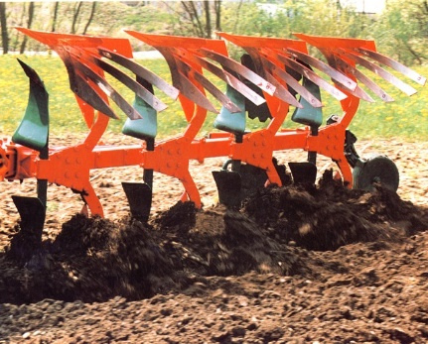
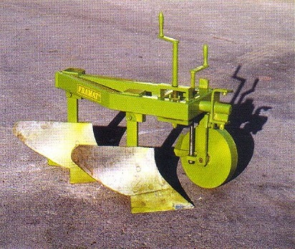

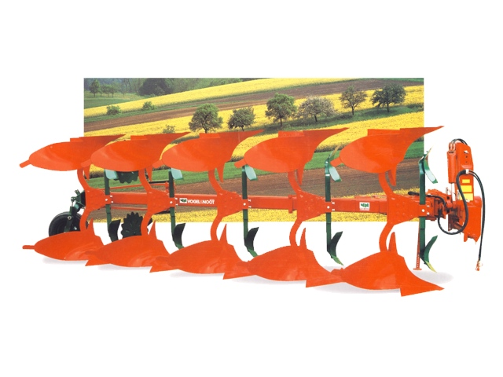

otočný pluh

